El suscrito rector de la CATEDRAL BASÍLICA DE NUESTRA SEÑORA DEL ROSARIO de Culiacán, Sinaloa, **CERTIFICA** que en el archivo a mi cargo existe un libro de actas de primeras comuniones marcado con el número **10**, su hoja número **1** se encuentra una acta marcada con el número **1** que, a la letra, dice lo siguiente: **DUARTE CEBREROS ANALEAH.**

NOMBRE: DUARTE CEBREROS ANALEAH

ES HIJA DE:

PADRE: PADRE,

MADRE: MADRE,

FUE BAUTIZADO EL DÍA 12 DE ENERO DE 2018,

EN FATIMA

**PRIMERA COMUNIÓN:**

LUGAR: CATEDRAL BASÍLICA DE NUESTRA SEÑORA DEL ROSARIO

FECHA: 12 DE NOVIEMBRE DE 2017

PADRINOS: PADRINO Y MADRINA,

CELEBRANTE SR. PBRO. JUAN FRANCISCO RENDON GUZMAN.

PARA CONSTANCIA FIRMÓ:

Es copia fielmente sacada de su original y, que a la solicitud de la parte interesada se expide en la ciudad de Culiacán, Sinaloa, México a los **8 DE NOVIEMBRE DE 2018.**

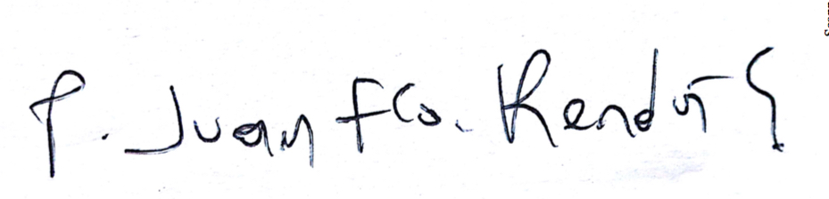

**__________________________________________________**

SR. PBRO. JUAN FRANCISCO RENDON GUZMAN  
RECTOR